**心灵之窗设计文档**

1. 项目概要

现在社会人们对于心理治疗与开导的需求越来越明显，为此我们设计了心理健康网站“心灵之窗”。心灵之窗会为用户提供一些心理方向的文章，以及心理测评题目。并且可以提供心理咨询师的信息，方便用户进行咨询。目前网站实现了登录、注册、首页、心理文章板块和心理测评题目板块的构建。

1. 总体设计

（1）功能设计

网站的主要功能如下图所示，目前已经完成的模块有登录注册模块，心理文章模块和测评模块，找专家模块待完善。所有的模块都能在通过首页的导航栏进入。

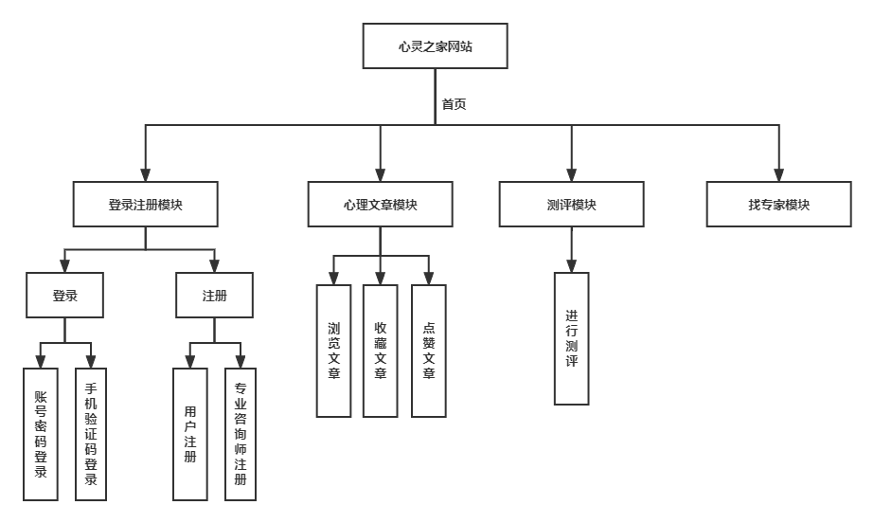

（2）色系设计

本网站的采用绿色做为主要色系，对应信息健康的主题。

（3）技术路线

为实现上述功能使用的主要技术有：HTML5、CSS、Bootstrap框架以及jquery等实现。

|  |  |
| --- | --- |
| HTML5 | 页面主要语言 |
| CSS | 修饰页面元素 |
| Bootstrap | 响应式、页面布局、功能组件等 |
| jquery | 动态效果实现 |

1. 首页的设计与实现

首页主要有三个板块组成，导航栏、主要内容和页底信息组成。其中导航栏和页底信息部分是页面的共用部分。布局采用模块化布局，主要使用Bootstrap的布局类实现。

1. 导航栏

导航栏如图所示，其中导航部分使用下拉菜单实现。能够跳转到对应模块。

右侧使用Booststrap封装的搜索栏。

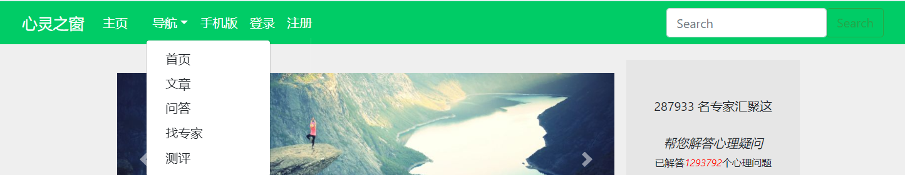

1. 页底信息

页底信息主要使用bootstrap中的布局class：col-6实现对于四列信息的布局，每一列都是使用<ul> + <li>实现列表元素的布局。



1. 主要部分
2. 轮播图

这里展示了将一些图片用于轮播。点击下一张上一张按钮可实现图片切换。轮播图使用



主要代码如下图所示：

|  |
| --- |
|  |

专家推荐、心理文章和专业测评主要使用卡片类进行布局，每一个模块都是一个卡片，然后为每一个card中添加内容。

1. 专家推荐

专家的头像图片使用CSS样式border-radius修饰成为圆角类型。布局使用列表实现，不过是横向列表。

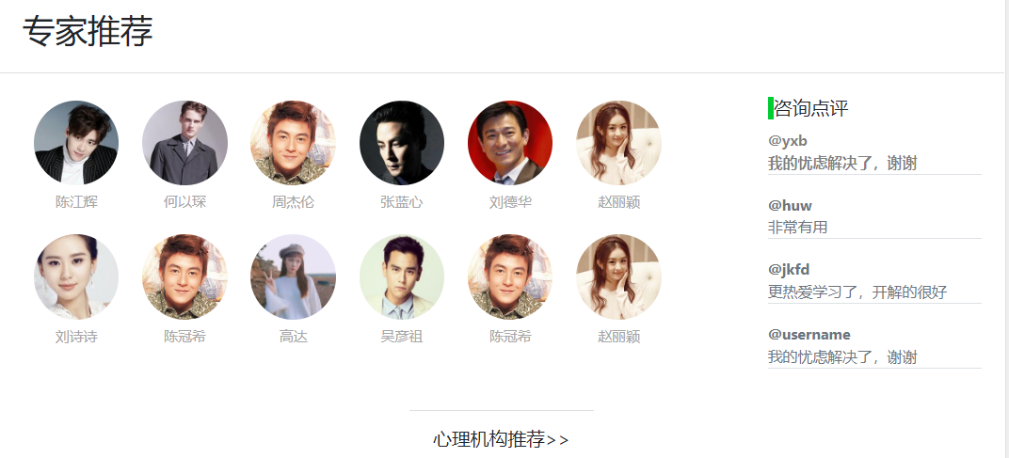

1. 心理文章

心理文章主要布局内容是一个选项卡，选项卡选项为不同类别的文章，点击不同的选项卡，会显示不同的类别的文章列表。



选项卡的核心代码如下，主要使用了bootstrap中使用的类：

|  |
| --- |
|  |

1. 专业测评

专业测评主要使用card布局实现，每一个测评为一个卡片包含图片，卡片头和卡片体。



1. 问答求助

问答求助是网站常见的评论帖子的形式，主要使用列表实现，列表的每一项都包含标题，时间和解答信息。

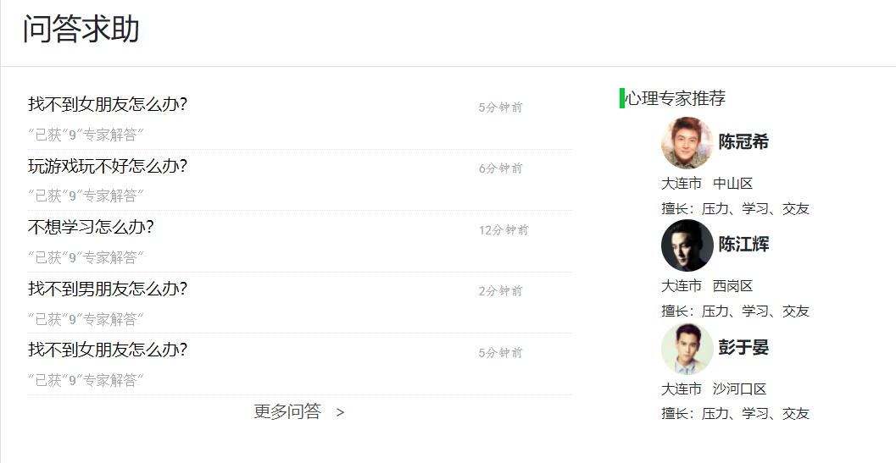

1. 其他功能

主页还实现了在线咨询功能和回到顶部功能。在线咨询功能使用点击会出现模态对话框。

|  |
| --- |
|  |

当用户将主页拉到底部时，回到顶部按钮会自动出现。当用户处在主页顶端的时候，回到顶部按钮会隐藏，这是用jquery实现，主要代码如下：

|  |
| --- |
|  |

1. 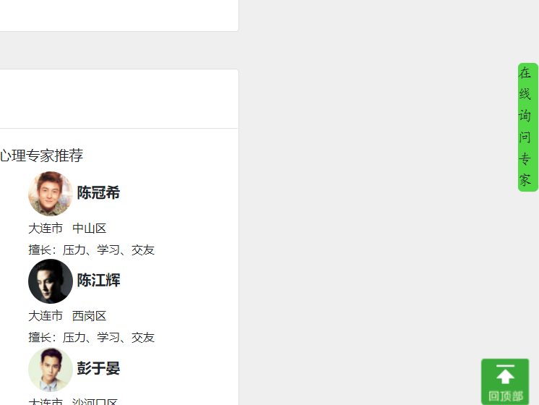
2. 登录注册页面
3. 登录页面

主要由中间的登录表单组成，可以选择账号密码登录或手机号登录。

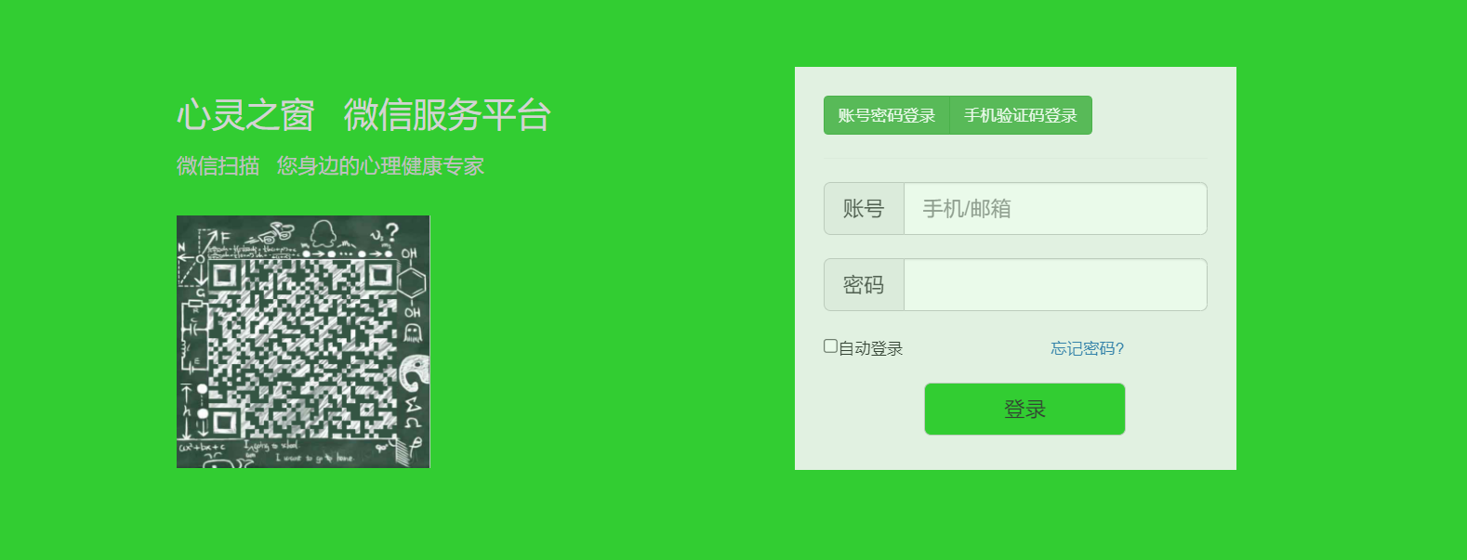

1. 注册页面

注册页面由两个页面组成首选是选择注册账户的角色页面：使用两个按钮实现选择。



选择之后可以进入表单填写页面，表单填写页面上方由步骤条表示可以显示处在第几步并且会随着填写信息改变。

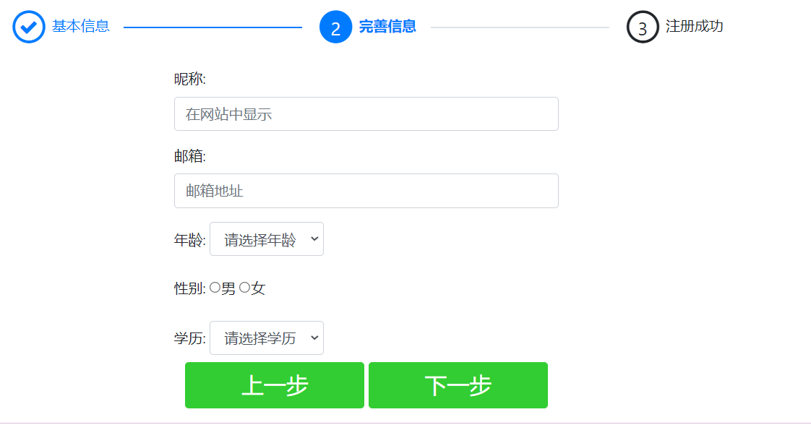

主要使用jquery实现以上的效果：实际就是控制不同图片的隐藏与显示。

|  |
| --- |
|  |

1. 文章列表页面

除了导航栏和页底信息等部分之外，页面列表信息中间内容主要包含文章列表和右侧的推荐信息。文章列表上部是选项卡可以选择不同的类别文章，底部是分页按钮，列表上方还有使用css修饰完成的关键词信息。



列表底部分页功能实现核心代码：

|  |
| --- |
|  |

1. 具体文章页面

点击图片可进入文章内容页面。



值得一提的是我们提供了文章阅读导航功能，若文章较长时可以点击左上方的阅读跳转按钮跳转到文章相应的部分。该跳转按钮实际上是一个一直浮动在页面上方的导航栏，使用jquery实现其隐藏与实现，当滑动条超过一定距离后才显示，否则不显示。

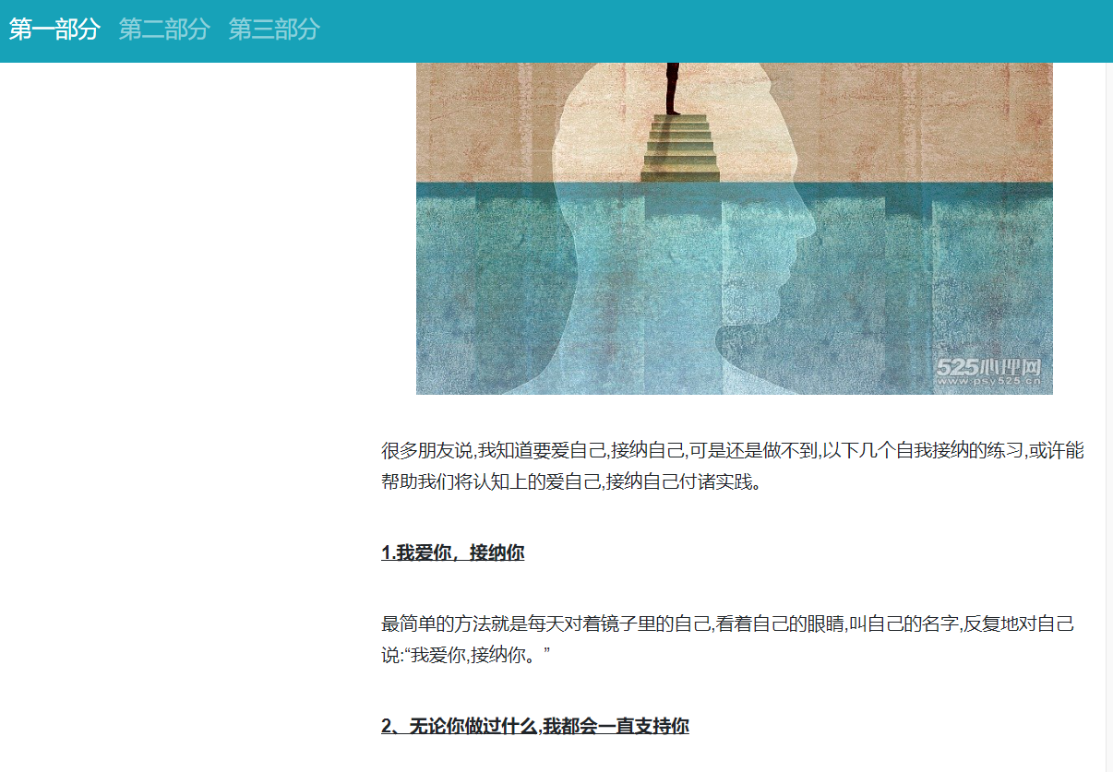

阅读导航的核心代码：

|  |
| --- |
|  |

1. 测试列表页面

点击上方导航中的测评选项，可以跳转到测评列表页面。

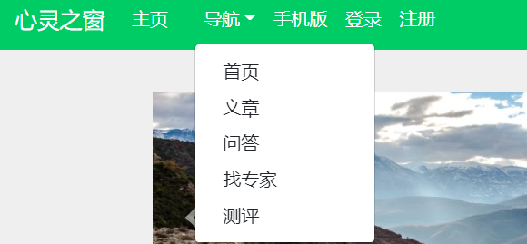

心理测评页面包含各种类别的测评列表，点击综合心理健康测评进入测评页面。



测评页面由头部测评分类和测评卡片列表组成。每一个测评都是一个卡片组件。



1. 测试页面

测试页面包含测试题，用户可以进行选择，上方进度显示目前做题的进度。

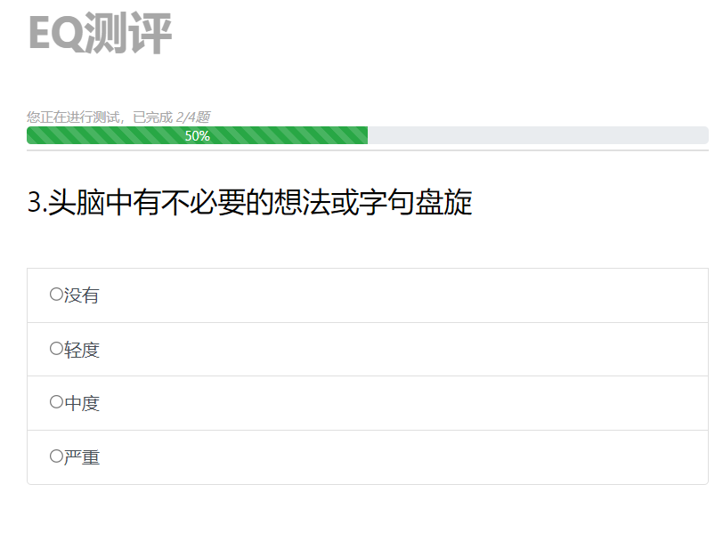

测评题目的实现：测评题目表单主要有一个题目和选项组成，选项使用单选按钮实现。核心代码如下：

|  |
| --- |
|  |

为了实现做完题动态跳转到下一题，并且更新上部的做题进度的进度条以及信息按钮使用jquery脚本对元素进行动态控制，以处理选项框一为例：

|  |
| --- |
|  |